1. Junginys, kurio formulė (I):
arba farmaciniu požiūriu priimtina jo druska, kur
Ar¹ yra 5-6 narių heteroarilas, kurio sudėtyje yra bent vienas azoto atomas kaip žiedo narys; ir kuris pasirinktinai yra pakeistas 1-3 Rª;
Ar² yra 5-10 narių arilas arba heteroarilas, kuris pasirinktinai yra pakeistas 1-5 R^{b};
R¹ ir R² kiekvienas nepriklausomai yra narys, parinktas iš grupės, susidedančios iš H, F, C₁-C₄ alkilo, C₁-C₄ deuterioalkilo ir C₁-C₄ halogenalkilo; arba pasirinktinai R¹ ir R² gali būti sujungti tam, kad suformuotų nuo C₃- iki C₅ karbociklinį žiedą, kuris pasirinktinai yra pakeistas vienu arba dviem F;
R³ yra narys, parinktas iš grupės, susidedančios iš H, F, OH ir C₁-C₄ alkilo;
kiekvienas Rª yra nepriklausomai parinktas iš grupės, susidedančios iš halogeno, CN, hidroksilo, C₁-C₄ alkilo, C₁-C₄ halogenalkilo, C₁-C₄ hidroksialkilo, C₁-C₄ alkoksi, C₁-C₄ halogenalkoksi, -COR^{a1}, -CO₂R^{a1}, -SO₂R^{a1}, - SO₂NR^{a1}R^{a2} ir -CONR^{a1}R^{a2}, kur kiekvienas R^{a1} ir R^{a2} yra nepriklausomai parinktas iš grupės, susidedančios iš H ir C₁-C₄ alkilo, arba pasirinktinai R^{a1} ir R^{a2}, kai yra prijungti prie azoto atomo, yra sujungti tam, kad suformuotų 4-6 narių žiedą ; arba pasirinktinai, du Rª pakaitai ant gretimų žiedo narių yra sujungti tam, kad suformuotų 5 arba 6 narių žiedą, kurio sudėtyje yra 0, 1 arba 2 žiedo nariai, parinkti iš O, N ir S; ir
kiekvienas R^{b} yra nepriklausomai parinktas iš grupės, susidedančios iš halogeno, CN, hidroksilo, C₁-C₄ alkilo, C₁-C₄ deuterioalkilo, C₁-C₄ halogenalkilo, C₁-C₄ alkoksi, C₁-C₄ halogenalkoksi, C₃-C₆ cikloalkilo, -NR^{b1}R^{b2}, - COR^{b1}, -CO₂R^{b1}, -SO₂R^{b1}, -SO₂NR^{b1}R^{b2}, -CONR^{b1}R^{b2} ir 5 arba 6 narių heteroarilo, kuris pasirinktinai yra pakeistas C₁-C₄ alkilu, ir kur kiekvienas R^{b1} ir R^{b2} yra nepriklausomai parinktas iš grupės, susidedančios iš H ir C₁-C₄ alkilo arba pasirinktinai R^{b1} ir R^{b2}, kai yra prijungti prie azoto atomo, yra sujungti tam, kad suformuotų 4-6 narių žiedą; arba pasirinktinai du R^{b} pakaitai ant gretimų žiedo narių yra sujungti tam, kad suformuotų 5 arba 6 narių žiedą, kurio sudėtyje yra 0, 1 arba 2 žiedo nariai, pasirinkti iš O, N ir S.

2. Junginys pagal 1 punktą arba farmaciniu požiūriu priimtina jo druska:
kur Ar¹ yra parinktas iš grupės, susidedančios iš piridilo, piridazinilo, oksazolilo, izoksazolilo, 1,2,3-tiadiazolilo, izotiazolilo ir tiazolilo, kurių kiekvienas yra pasirinktinai pakeistas nuo 1 iki 2 Rª;
arba kur Ar² yra parinktas iš grupės, susidedančios iš fenilo, piridilo ir pirazolilo, kurių kiekvienas yra pasirinktinai pakeistas nuo 1 iki 3 R^{b};
arba kur R¹ yra parinktas iš grupės, susidedančios iš H, F ir CH₃;
arba kur R² yra parinktas iš grupės, susidedančios iš H, F ir CH₃;
arba kur R¹ ir R² kartu su anglies atomu, prie kurio kiekvienas yra prijungtas, suformuoja ciklopropano arba ciklobutano žiedą;
arba kur R¹ ir R² nėra vienodi ir bent vienas iš R¹ ir R² yra parinktas iš grupės, susidedančios iš F ir CH₃;
arba kur R³ yra H arba F;
arba kur Ar¹ yra 4-piridinilas ir Ar² yra fenilas, pasirinktinai pakeistas nuo 1 iki 3 R^{b}.

3. Junginys pagal 2 punktą arba farmaciniu požiūriu priimtina jo druska, kur R^{b} yra parinktas iš grupės, susidedančios iš halogeno, CN, C₁-C₄ alkilo, C₁-C₄ halogenalkilo, C₁-C₄ alkoksi ir C₁-C₄ halogenalkoksi.

4. Junginys pagal 1 arba 2 punktą arba farmaciniu požiūriu priimtina jo druska, kur anglies atomas, kurio sudėtyje yra R¹ ir R², yra stereocheminės R konfigūracijos.

5. Junginys pagal 1 punktą arba farmaciniu požiūriu priimtina jo druska:
kur R³ yra H, ir kiekvienas iš R¹ ir R² yra F,
arba kur R³ yra H, ir kiekvienas iš R¹ ir R² yra CH₃,
arba kur R³ yra H, R¹ yra CH₃, ir R² yra F.

6. Junginys pagal 5 punktą arba farmaciniu požiūriu priimtina jo druska, kur anglies atomas, kurio sudėtyje yra R¹ ir R², yra stereocheminės R konfigūracijos.

7. Junginys pagal 1 punktą arba farmaciniu požiūriu priimtina jo druska, kur Ar¹ yra 4-piridazinilas, ir Ar² yra fenilas, pasirinktinai pakeistas nuo 1 iki 3 R^{b}.

8. Junginys pagal 7 punktą arba farmaciniu požiūriu priimtina jo druska:
kur R³ yra H, ir kiekvienas iš R¹ ir R² yra F,
arba kur R³ yra H, ir kiekvienas iš R¹ ir R² yra CH₃,
arba kur R³ yra H, R¹ yra CH₃, ir R² yra F;
pasirinktinai kur anglies atomas, kurio sudėtyje yra R¹ ir R², yra stereocheminės R konfigūracijos.

9. Junginys pagal 1 punktą arba farmaciniu požiūriu priimtina jo druska, kur Ar¹ yra parinktas iš grupės, susidedančios iš 1,2,3-tiadiazol-5-ilo, izotiazol-5-ilo ir tiazol-5-ilo, kurių kiekvienas pasirinktinai yra pakeistas vienu Rª.

10. Junginys pagal 9 punktą arba farmaciniu požiūriu priimtina jo druska, kur R³ yra H, ir kiekvienas iš R¹ ir R² yra F.
arba kur R³ yra H, ir kiekvienas iš R¹ ir R² yra CH₃,
arba kur R³ yra H, R¹ yra CH₃, ir R² yra F.

11. Junginys pagal 10 punktą arba farmaciniu požiūriu priimtina jo druska, kur anglies atomas, kurio sudėtyje yra R¹ ir R², yra stereocheminės R konfigūracijos.

12. Junginys pagal 1 punktą, kur junginys yra
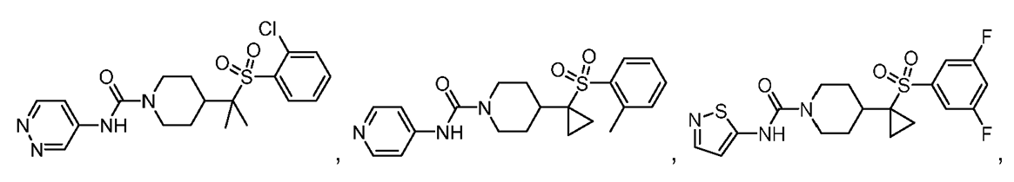
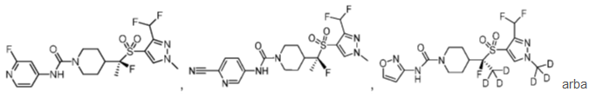
arba farmaciniu požiūriu priimtina jo druska.

13. Junginys pagal 1 punktą, kur junginys yra
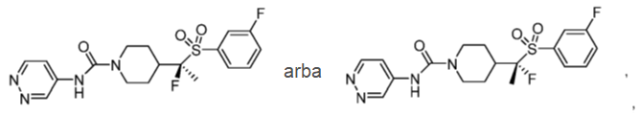
arba farmaciniu požiūriu priimtina jo druska,
arba kur junginys yra
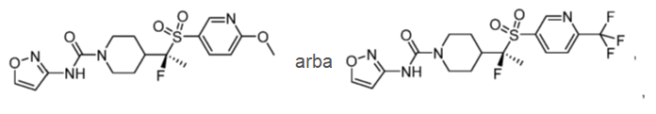
arba farmaciniu požiūriu priimtina jo druska.

14. Junginys pagal 1 punktą, kur junginio formulė yra:
arba farmaciniu požiūriu priimtina jo druska.

15. Junginys pagal 1 punktą, kur junginio formulė yra:

16. Farmacinė kompozicija, apimanti junginį pagal bet kurį iš 1 - 13 punktų arba farmaciniu požiūriu priimtiną jo druską ir farmaciniu požiūriu priimtiną pagalbinę medžiagą.

17. Farmacinė kompozicija, apimanti junginį arba farmaciniu požiūriu priimtiną jo druską pagal 14 punktą arba junginį pagal 15 punktą ir farmaciniu požiūriu priimtiną pagalbinę medžiagą.

18. Junginys arba farmaciniu požiūriu priimtina jo druska pagal bet kurį iš 1 - 14 punktų arba junginys pagal 15 punktą:
skirti naudoti gydant dilatacinę kardiomiopatiją (DCM) arba širdies sutrikimą su patofiziologiniais DCM požymiais, tokiais kaip sutrikimas su sistoline disfunkcija arba sumažėjęs sistolinis rezervas, arba
skirtas naudoti gydant ligą arba sutrikimą, parinktą iš grupės, susidedančios iš sistolinės disfunkcijos, diastolinės disfunkcijos, HFrEF, HFpEF, lėtinio širdies nepakankamumo ir ūminio širdies nepakankamumo.

19. Junginys arba farmaciniu požiūriu priimtina jo druska pagal bet kurį iš 1 - 14 punktų arba junginys pagal 15 punktą, skirti naudoti gydant ligą arba sutrikimą, c h a r a k t e r i z u o j a m ą kairiojo skilvelio sistoline disfunkcija arba sumažėjusiu fizinio krūvio pajėgumu dėl sistolinės disfunkcijos; kartu su terapija, skirta širdies nepakankamumui gydyti.

20. Junginys arba farmaciniu požiūriu priimtina jo druska pagal bet kurį iš 1 - 14 punktų arba junginys pagal 15 punktą, skirti naudoti gydant dilatacinę kardiomiopatiją (DCM) arba širdies sutrikimą su patofiziologiniu požymiu, susijusiu su DCM, derinyje su terapijomis, kurios lėtina progresavimą širdies nepakankamumo, sumažinant neurohormoninį širdies stimuliavimą, ir bandymu užkirsti kelią širdies remodeliavimui (pvz., ACE inhibitoriai, angiotenzino receptorių blokatoriai (ARB), β blokatoriai, aldosterono receptorių antagonistai arba neuroendopeptidazės inhibitoriai); su terapijomis, kurios, gerina širdies funkciją stimuliuojant širdies susitraukimą (pvz., teigiamos inotropinės medžiagos, tokios kaip β-adrenerginis agonistas dobutaminas arba fosfodiesterazės inhibitorius milrinonas); ir (arba) su terapijomis, kurios mažina išankstinę širdies apkrovą (pvz., diuretikai, tokie kaip furozemidas) arba širdies apkrovą po krūvio (bet kurios klasės kraujagysles plečiantys vaistai, įskaitant, bet neapsiribojant, kalcio kanalų blokatoriais, fosfodiesterazės inhibitoriais, endotelino receptorių antagonistais, renino inhibitoriais arba lygiųjų raumenų miozino moduliatoriais).

21. Junginys arba farmaciniu požiūriu priimtina jo druska, skirti naudoti pagal 20 punktą, kur minėtas junginys arba farmaciniu požiūriu priimtina jo druska yra įvedami kartu su beta blokatoriumi.

22. Junginys arba farmaciniu požiūriu priimtina jo druska pagal 14 punktą arba junginys pagal 15 punktą, skirti naudoti gydant dilatacinę kardiomiopatiją (DCM) arba širdies sutrikimą su DCM patofiziologiniu požymiu, tokiu kaip sutrikimai su sistoline disfunkcija arba sistolinio rezervo sumažėjimas.

23. Junginys arba farmaciniu požiūriu priimtina jo druska pagal 14 punktą arba junginys pagal 15 punktą, skirti naudoti sistolinės disfunkcijos arba HFrEF gydymui.

